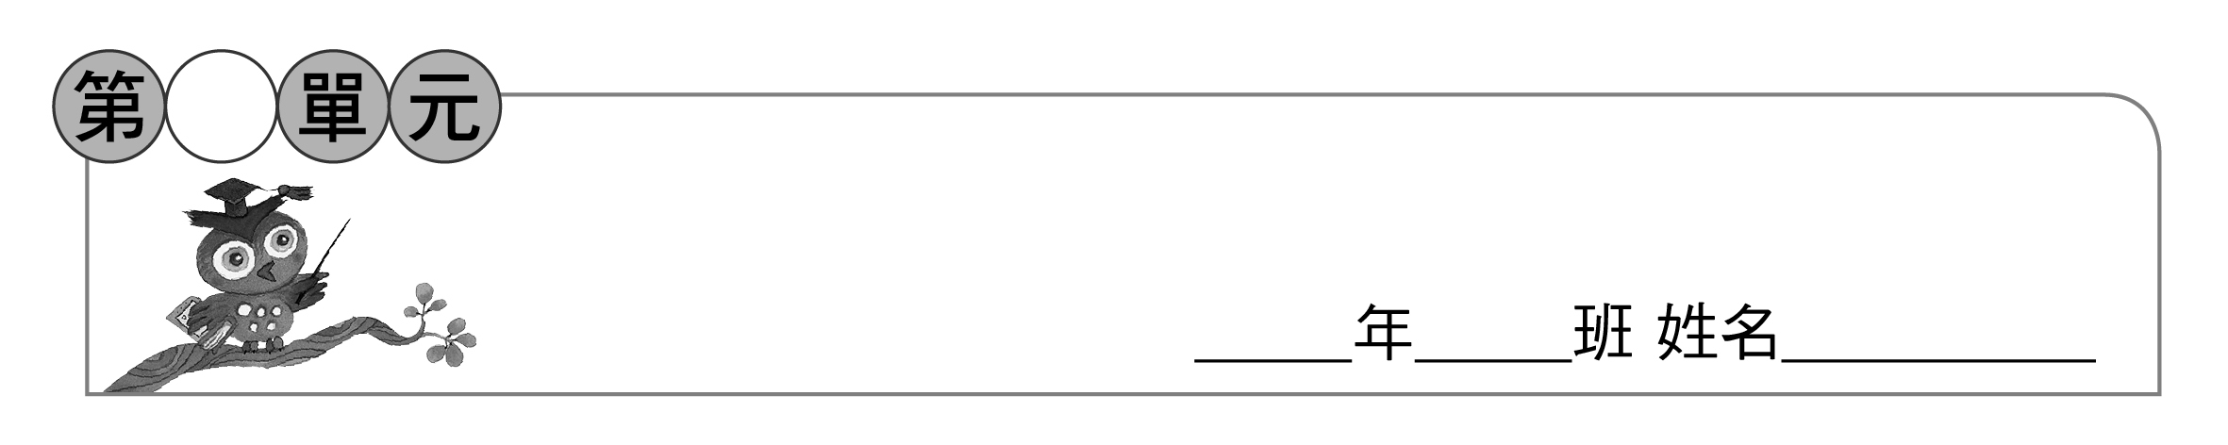
臺灣與世界
2

臺灣與世界的交流
「交流」的
意義
交流開始的
時間
交流的形式
交流帶來的
效果
交流的例子

二、閱讀資料後，在課堂中完成表格，並和同學分享。
有關西亞地區難民合法移民或偷渡到歐洲各國的新聞報導
聯合國估計，有許多的西亞地區難民從地中海海路，或是從土耳其、匈牙利等國家的陸路方式，欲逃往歐洲。而難民心中理想的新天地大多是德國或法國。
針對這種現象，歐盟將提出新的移民政策，除了提出歐盟會員國按照配額收容難民外，還將提議設立合法途徑，讓難民無需仰賴人口販子的幫助前往歐洲。
不過，歐盟會員國沒有完全同意，其中，波蘭就持反對意見。
另外歐盟還將向聯合國提出軍事授權的同意，因為只有得到聯合國授權，歐盟才可以在公海採取軍事行動，破壞或攔截偷渡船艇。

1.請參考交流的定義，來判斷難民偷渡是一種交流活動嗎？
2.歐盟提出了設立難民收容配額，你認為歐洲國家是否歡迎難民的進入？為什麼？
3.為何波蘭反對難民收容，收容難民會對國家產生影響嗎？
4.如果這些難民是在臺灣海峽漂流，臺灣應該怎麼做？

